Подааааарочки!!!
Всем привет! Сегодня я расскажу, как создать анимированную новогоднюю открытку в фотошопе, чтобы поздравить всех близких с наступающим!

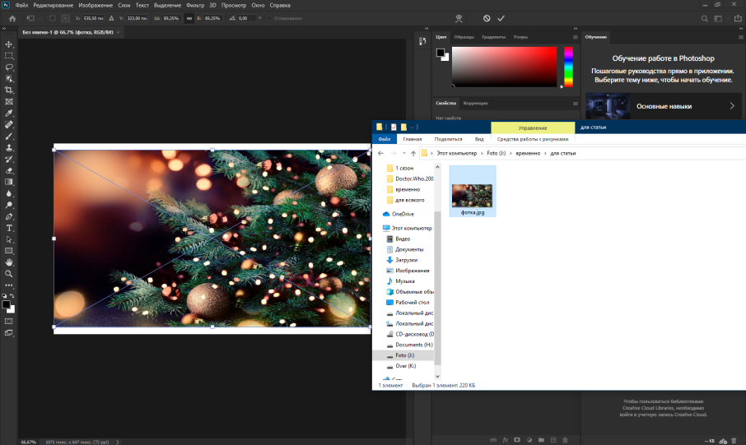
Первым делом нужно создать файл. Для этого, открыв программу, нажмите на кнопку «создать», далее, не изменяя никаких параметров, снова нажимаем «создать». (Предупреждаю, что в разных версиях программы интерфейс разный, лично я при создании статьи пользовался версией
Adobe Photoshop 2020)
Теперь в наш проект надо добавить какую-нибудь новогоднюю картинку, которую вы можете как найти в интернете, так и сделать самостоятельно. Для этого просто перетащите её в программу. Если картинка слишком маленькая или слишком большая, то вы можете изменить размер.
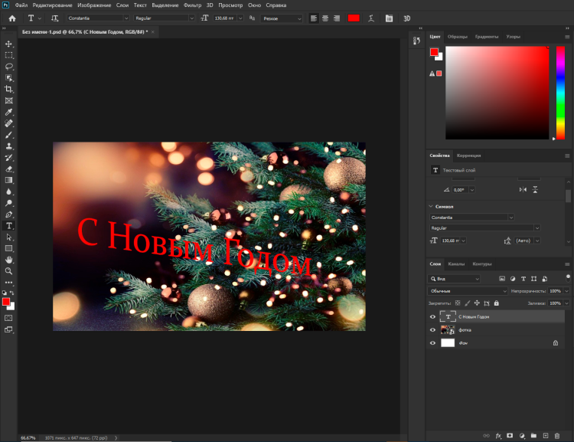
Дальше можно добавить текст. Для этого выберите на панели инструментов (чаще всего находится справа или слева) режим, обозначенный символом «Т» и создайте текст. Можете написать любое новогоднее поздравление. Вы можете изменить шрифт, а зажав клавишу Ctrl можно изменить размер и даже форму!
Теперь добавим снежинки! Выбираем режим «кисть» (изображение в виде кисточки - нажимаем правой кнопкой мыши). Откроются параметры кисти. Нажимаем «кисти со специальными эффектами» и выбираем самую первую кисть. Дальше в рандомном порядке нарисуйте падающий снег. Осталось только сделать анимацию его падения!
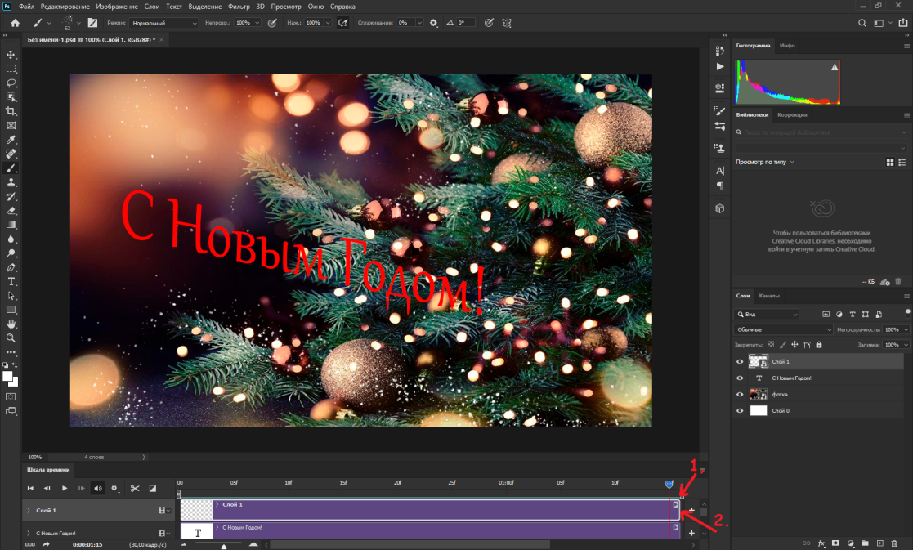
На панели сверху нажимаем «Окно» / «Рабочая среда» / «Движение». Снизу появилась временная шкала. Далее нажимаем на кнопку, отмеченную на рисунке цифрой 1, далее «Без движения», «Панорамный вид», а снизу вписываем 80. Поставьте курсор на конец слоя (цифра 2) и уменьшите его продолжительность примерно в 2 раза, также укоротите и все остальные слои.
Открытка готова! Осталось преобразовать ее в видео.
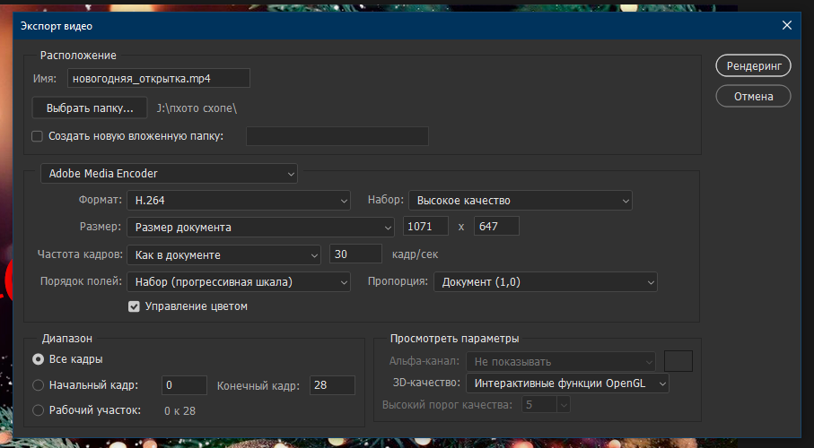
Нажмите наверху кнопку «Файл», «Экспортировать», «Экспорт видео». Дальше выберите папку, в которую хотите сохранить открытку, и, наконец, «Рендеринг»:
Готово! Теперь вы можете порадовать своих близких и поздравить с Новым годом!

Саша Ескараев

